2014年陕西省中考数学试卷
一、选择题（共10小题，每小题3分，共30分）
1．（3分）(2014年陕西省)4的算术平方根是（ ）
A．﹣2 B．2 C．±2 D． 16
2．（3分）(2014年陕西省)如图是一个正方体被截去一个直三棱柱得到的几何体，则该几何体的左视图是（ ）
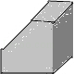
A．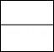 B．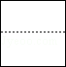 C． D． 
3．（3分）(2014年陕西省)若点A（﹣2，m）在正比例函数y=﹣x的图象上，则m的值是（ ）
A． B．﹣ C．1 D． ﹣1
4．（3分）(2014年陕西省)小军旅行箱的密码是一个六位数，由于他忘记了密码的末位数字，则小军能一次打开该旅行箱的概率是（ ）
A． B． C． D．
5．（3分）(2014年陕西省)把不等式组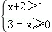的解集表示在数轴上，正确的是（ ）
A．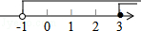 B．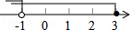
C．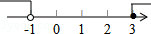 D．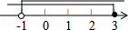
6．（3分）(2014年陕西省)某区10名学生参加市级汉字听写大赛，他们得分情况如下表：
人数 | 3 | 4 | 2 | 1
分数 | 80 | 85 | 90 | 95
那么这10名学生所得分数的平均数和众数分别是（ ）
A．85和82.5 B．85.5和85 C．85和85 D． 85.5和80
7．（3分）(2014年陕西省)如图，AB∥CD，∠A=45°，∠C=28°，则∠AEC的大小为（ ）
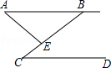
A．17° B．62° C．63° D． 73°
8．（3分）(2014年陕西省)若x=﹣2是关于x的一元二次方程x²﹣ax+a²=0的一个根，则a的值为（ ）
A．1或4 B．﹣1或﹣4 C．﹣1或4 D． 1或﹣4
9．（3分）(2014年陕西省)如图，在菱形ABCD中，AB=5，对角线AC=6．若过点A作AE⊥BC，垂足为E，则AE的长为（ ）
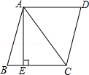
A．4 B． C． D． 5
10．（3分）(2014年陕西省)二次函数y=ax²+bx+c（a≠0）的图象如图，则下列结论中正确的是（ ）
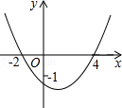
A．c＞﹣1 B．b＞0 C．2a+b≠0 D． 9a+c＞3b

二、填空题（共2小题，每小题3分，共18分）
11．（3分）(2014年陕西省)计算：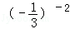= ．
12．（3分）(2014年陕西省)因式分解：m（x﹣y）+n（x﹣y）= ．

请从以下两个小题中任选一个作答，若多选，则按所选做的第一题计分.
13．（3分）(2014年陕西省)一个正五边形的对称轴共有 条．
14．(2014年陕西省)用科学计算器计算：+3tan56°≈ （结果精确到0.01）
15．（3分）(2014年陕西省)如图，在正方形ABCD中，AD=1，将△ABD绕点B顺时针旋转45°得到△A′BD′，此时A′D′与CD交于点E，则DE的长度为 ．
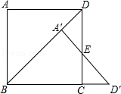
16．（3分）(2014年陕西省)已知P₁（x₁，y₁），P₂（x₂，y₂）是同一个反比例函数图象上的两点，若x₂=x₁+2，且=+，则这个反比例函数的表达式为 ．
17．（3分）(2014年陕西省)如图，⊙O的半径是2，直线l与⊙O相交于A、B两点，M、N是⊙O上的两个动点，且在直线l的异侧，若∠AMB=45°，则四边形MANB面积的最大值是 ．
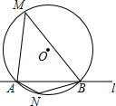

四、解答题（共9小题，计72分）
18．（5分）(2014年陕西省)先化简，再求值：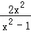﹣，其中x=﹣．

19．（6分）(2014年陕西省)如图，在Rt△ABC中，∠ABC=90°，点D在边AB上，使DB=BC，过点D作EF⊥AC，分别交AC于点E，CB的延长线于点F．
求证：AB=BF．
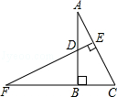

20．（7分）(2014年陕西省)根据《2013年陕西省国民经济和社会发展统计公报》提供的大气污染物（A﹣二氧化硫，B﹣氢氧化物，C﹣化学需氧量，D﹣氨氮）排放量的相关数据，我们将这些数据用条形统计图和扇形统计图统计如下：
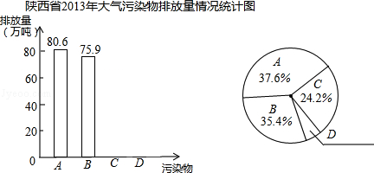
根据以上统计图提供的信息，解答下列问题：
（1）补全上面的条形统计图和扇形统计图；
（2）国务院总理李克强在十二届全国人大二次会议的政府工作报告中强调，建设美好家园，加大节能减排力度，今年二氧化硫、化学需氧量的排放量在去年基础上都要减少2%，按此指示精神，求出陕西省2014年二氧化硫、化学需氧量的排放量供需减少约多少万吨？（结果精确到0.1）

21．（8分）(2014年陕西省)某一天，小明和小亮来到一河边，想用遮阳帽和皮尺测量这条河的大致宽度，两人在确保无安全隐患的情况下，现在河岸边选择了一点B（点B与河对岸岸边上的一棵树的底部点D所确定的直线垂直于河岸）．
①小明在B点面向树的方向站好，调整帽檐，使视线通过帽檐正好落在树的底部点D处，如图所示，这时小亮测的小明眼睛距地面的距离AB=1.7米；②小明站在原地转动180°后蹲下，并保持原来的观察姿态（除身体重心下移外，其他姿态均不变），这时视线通过帽檐落在了DB延长线上的点E处，此时小亮测得BE=9.6米，小明的眼睛距地面的距离CB=1.2米．
根据以上测量过程及测量数据，请你求出河宽BD是多少米？
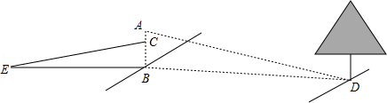

22．（8分）(2014年陕西省)小李从西安通过某快递公司给在南昌的外婆寄一盒樱桃，快递时，他了解到这个公司除收取每次6元的包装费外，樱桃不超过1kg收费22元，超过1kg，则超出部分按每千克10元加收费用．设该公司从西安到南昌快递樱桃的费用为y（元），所寄樱桃为x（kg）．
（1）求y与x之间的函数关系式；
（2）已知小李给外婆快寄了2.5kg樱桃，请你求出这次快寄的费用是多少元？

23．（8分）(2014年陕西省)小英与她的父亲、母亲计划外出旅游，初步选择了延安、西安、汉中、安康四个城市，由于时间仓促，他们只能去其中一个城市，到底去哪一个城市三个人意见不统一，在这种情况下，小英父亲建议，用小英学过的摸球游戏来决定，规则如下：
①在一个不透明的袋子中装一个红球（延安）、一个白球（西安）、一个黄球（汉中）和一个黑球（安康），这四个球除颜色不同外，其余完全相同；
②小英父亲先将袋中球摇匀，让小英从袋中随机摸出一球，父亲记录下其颜色，并将这个球放回袋中摇匀，然后让小英母亲从袋中随机摸出一球，父亲记录下它的颜色；
③若两人所摸出球的颜色相同，则去该球所表示的城市旅游，否则，前面的记录作废，按规则②重新摸球，直到两人所摸出求的颜色相同为止．
按照上面的规则，请你解答下列问题：
（1）已知小英的理想旅游城市是西安，小英和母亲随机各摸球一次，均摸出白球的概率是多少？
（2）已知小英母亲的理想旅游城市是汉中，小英和母亲随机各摸球一次，至少有一人摸出黄球的概率是多少？

24．（8分）(2014年陕西省)如图，⊙O的半径为4，B是⊙O外一点，连接OB，且OB=6，过点B作⊙O的切线BD，切点为D，延长BO交⊙O于点A，过点A作切线BD的垂线，垂足为C．
（1）求证：AD平分∠BAC；
（2）求AC的长．
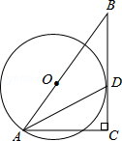

25．（10分）(2014年陕西省)已知抛物线C：y=﹣x²+bx+c经过A（﹣3，0）和B（0，3）两点，将这条抛物线的顶点记为M，它的对称轴与x轴的交点记为N．
（1）求抛物线C的表达式；
（2）求点M的坐标；
（3）将抛物线C平移到C′，抛物线C′的顶点记为M′，它的对称轴与x轴的交点记为N′．如果以点M、N、M′、N′为顶点的四边形是面积为16的平行四边形，那么应将抛物线C怎样平移？为什么？

26．（12分）(2014年陕西省)问题探究
（1）如图①，在矩形ABCD中，AB=3，BC=4，如果BC边上存在点P，使△APD为等腰三角形，那么请画出满足条件的一个等腰三角形△APD，并求出此时BP的长；
（2）如图②，在△ABC中，∠ABC=60°，BC=12，AD是BC边上的高，E、F分别为边AB、AC的中点，当AD=6时，BC边上存在一点Q，使∠EQF=90°，求此时BQ的长；
问题解决
（3）有一山庄，它的平面图为如图③的五边形ABCDE，山庄保卫人员想在线段CD上选一点M安装监控装置，用来监视边AB，现只要使∠AMB大约为60°，就可以让监控装置的效果达到最佳，已知∠A=∠E=∠D=90°，AB=270m，AE=400m，ED=285m，CD=340m，问在线段CD上是否存在点M，使∠AMB=60°？若存在，请求出符合条件的DM的长，若不存在，请说明理由．
